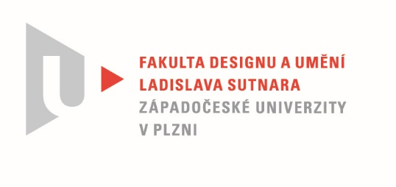

Protokol o hodnocení
kvalifikační práce

Název bakalářské práce: DIES DIEM DOCENT - DOKUMENTÁRNÍ VIDEO

Práci předložil student: VLČEK Matěj

Studijní obor a specializace: Multimediální design, specializace Multimédia

Hodnocení vedoucího práce

Práci hodnotil: MgA. Jan Morávek

- Cíl práce
Cíl práce byl naplněn a kvalita výstupu odpovídá všem požadavkům kladeným na bakalářskou práci ateliéru Multimédia.

- Stručný komentář hodnotitele
Od úplného začátku Matěj pracuje s myšlenkou, že slovo dokument v jeho zadání je pouhým vodítkem k vytvoření formy pro zpracování daného pojmu. Postupem času měla práce tendenci odklonu, ale i návratu ke klasickému dokumentárnímu filmu. Výsledek tak zůstal někde na půl cesty. Touha po vytvoření vizuální pastvy nepřekonala pocit zadání. Sám tak hledám, co přesně tím chtěl autor říci, jaká je jeho zpráva. Kombinace youtuberů vede k mediální masáži a potřebě si uvědomit ono „proč“, ale dlouhé výpovědi zasvěcených nás vracejí ke klasické dokumentární formě. Chtěl bych tedy znát definici cílového diváka.

- Vyjádření o plagiátorství
Vyjádření o plagiátorství je od mojí osoby čistě subjektivním názorem vedoucího bakalářské práce. Účastnil jsem se přímo vzniku závěrečné práce a mohu potvrdit, že si nejsem vědom plagiátorství. Myslím však, že takové posouzení patří spíše teoretikům a v současné době ještě více copywrighterům. Z mého pohledu když autor přejme myšlenku či formu a zpracuje ji ze svého úhlu pohledu bez přímé loupeže, je dílo vždy autorské.

4. Navrhovaná známka a případný komentář
Nerad přiznávám, že se v autorovi příliš nevyznám. Vzbuzuje ve mně však velmi rozličné pocity. Zažil jsem chvíle nadšení pro věc, stejně jako potřebu jen něco udělat. Matěj mne díky svému přístupu naučil, že život lze prožít jako slow motion, což pro mne jako pro člověka, který vnímá svět (obrazně řečeno) ve frekvencích okolo 120 fps, najednou kleslo na 12 fps a musel jsem se s tím vyrovnat. Matěj umí vzít do ruky kameru, umí i stříhat a pracovat v postprodukci, ale bohužel ani na závěrečnou práci není času několik let. Každopádně autorovi věřím a doufám, že se to zlepší.

Práci hodnotím: Velmi dobře

Datum: Podpis:

Tisk oboustranný

